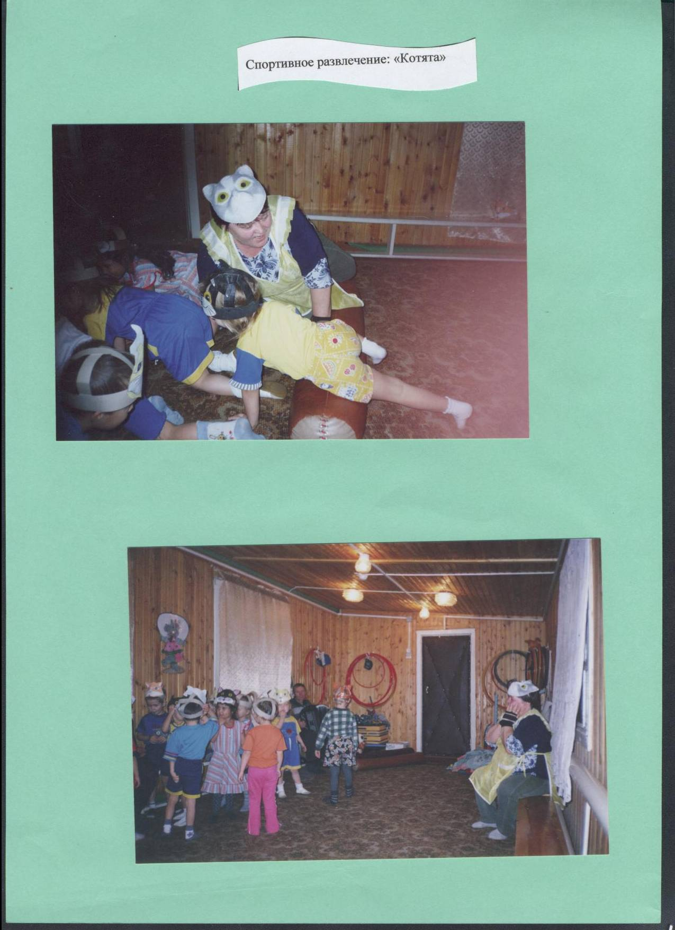
Спортивное развлечение
“Котята”
Развлечение для детей старшей группы
Муниципальное дошкольное образовательное учреждение:
ДЕТСКИЙ САД «ГОЛУБОК» п. Луговской

Спортивное развлечение «Котята»

Программное содержание: Формировать первоначальные навыки здорового образа жизни, соблюдение режима дня, закрепить в игровой форме навыки выполнения циклических упражнений (бег, ходьба, прыжки), подлезание в группировке под дугу, ползание на четвереньках, вызвать у детей положительный эмоциональный настрой, побудить к размышлениям их поведения в быту. Воспитывать любовь к братьям нашим меньшим.

Оборудование: погремушки и мячи по количеству детей, маски котят на каждого ребенка

Ход проведения развлечения

Дети в спортивной форме входят в зал. Воспитатель предлагает им свободно расположиться вокруг себя на ковре.

Воспитатель: Ребята, отгадайте мою загадку:
У кого усатая,
Морда полосатая?
Спинка, словно мостик,
За мосточком – хвостик?
Дети: отгадывают и рассматривают картинку с изображением котят.

Воспитатель : А теперь я предлагаю вам превратиться в котят и целый день прожить по кошачьи.

Вокруг себя повернись
И в котяток превратись!

Дети свободно располагаются и ложатся на ковриках – засыпают.

Воспитатель: вот проснулись, На текст стихотворения
Потянулись, дети выполняют соответствующие
Сбоку на бок движения: потягиваются,
Повернулись, поворачиваются
Потягушки, поднимают вверх руки.
Потягушки
Где любимые игрушки,
А игрушки погремушки.

Гимнастика с погремушками.

Воспитатель: (рассыпает по залу мячи)
Ты наш мячик поскачи
И котят повесели.

Дети подбирают мячи и выполняют разминку: ходьба, бег. Воспитатель поддерживает интерес, рассказывая о том, как котятам нравится играть с мячиками, сравнивает мячи с клубком ниток и предлагает детям покатать его, подталкивая головой впереди себя и передвигаясь на четвереньках.

Воспитатель: А что, ребята, должен делать каждый из нас и что любит выполнять кошка? (приходят к совместному выводу - надо умываться)

Носик, носик!
Где ты, носик?
Ротик, ротик!
Где ты, ротик?
Щечка, щечка!
Будет чистенькая дочка!
(Дети выполняют движения, имитирующие умывание)

Воспитатель: А сейчас поиграем в игру «Аккуратные котята»
Воспитатель: Лапки?
Дети: Моем.
Воспитатель: Ушки?
Дети: Моем.
Воспитатель: Хвостик?
Дети: Моем.
Все помоем.
И теперь мы чистые.
Котята пушистые.
(В процессе диалога дети показывают, как выполняются те или иные движения.)
Воспитатель: А как вы думаете, какая у кошки работа?
Дети: Ловить мышей.

Игра «Кошки - мышки»
Воспитатель: А сейчас мы отдохнем, и стихи читать начнем.

Ребенок: Жить котенку интересно
Прыгнул в бабушкино кресло
Пряжу принялся мотать
Где котенок? Не понять!

Ребенок: Кот весь день у батареи
То бока, то лапы греет.
Он из кузни в холода
Не выходит никогда.
Ребенок: В доме кот не зря живет –
Службу день и ночь несет.
Даже если дремлет он
Мышке снится страшный сон.
Ребенок: Я большой пушистый кот,
Почешите мне живот.
Вот, какой я умный кот,
Почешите мне живот.
Ребенок: Ухожу я в детский сад,
А котенок очень рад.
Разбросает куклы, тряпки
Без меня свои порядки.

Подвижная игра «Котята и щенята»
В заключении проводится поисковая игра «Найди котенка»

Подведение итога.

